专题20 电热器 电流的热效应（原卷版）
一、单选题
1.超导材料的应用具有十分诱人的前景。假如科学家已研制出室温下的超导材料．你认为它可作下列哪种用途$( )$
A. 自炽灯泡的灯丝 B. 电炉中的电阻丝
C. 保险丝 D. 远距离输电线

2.将一台“$220V 100W$”的电风扇、一个“$220V 100W$”的充电器、一把“$220V 100W$”的电烙铁分别接在$220V$的电源上，在相同的时间内，电流通过它们产生的热量最多的是$( )$
A. 电风扇 B. 充电器 C. 电烙铁 D. 一样多

3.当一个电阻的阻值为$R$时，将它接在电路中通电一段时间，产生的热量为$Q$。如果要使它产生的热量为$2$ $Q$，下列办法中可行的是$($ $)$
A. 将电压变为原来的$2$倍，通电时间变为原来的一半
B. 将电阻变为原来的$2$倍，通电时间变为原来的一半
C. 将电阻变为原来的一半，通电时间变为原来的$2$倍
D. 将电压变为原来的一半，电阻变为原来的$2$倍

4.如图所示，两个透明容器中密闭着等量的空气，左右两$U$形管内的液面相平，电阻丝的电阻$R_{1}=R_{2}=R_{3}$。小亮用图示装置进行实验，下列说法正确的是$( )$
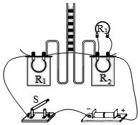
A. 通过$R_{1}$的电流和通过$R_{2}$的电流大小相等
B. 通电后，左管的液面将会比右管的液面低
C. 电阻$R_{1}$两端的电压和$R_{2}$两端的电压相等
D. 此实验可探究电阻丝产生热量与电流是否有关

5.把一个标有“$10V$ $3W$”的小灯泡和定值电阻$R$串联后接在电压为$12V$的电源上$($如图所示$)$，小灯泡恰能正常工作。该电路工作$10s$定值电阻产生的热量是$( )$
A. $60J$ B. $36J$ C. $30J$ D. $6J$
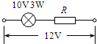

6.某电饭锅铭牌上标有：额定电压为$220V$，保温功率为$22W$，加热功率为$1100W$。如图所示是该电饭锅的电路简图，其中，单刀双掷开关$S$用来调节“加热”和“保温”两种工作状态，$R_{0}$为电热丝。下列说法正确的是$( )$
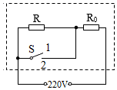
A. $S$和$2$接触时是保温状态
B. 电饭锅正常加热时，电路的电流是$0.1A$
C. 电路中电阻$R_{0}=44Ω$，$R=2156Ω$
D. 保温时，$R_{0}$、$R$产生的电热之比是$539$：$11$
7.如图甲所示，电源电压不变，将小灯泡$L$和电阻$R$接入电路中，只闭合开关$S_{1}$时，小灯泡$L$的实际功率为$1W.$图乙是小灯泡$L$和电阻$R$的$I-U$图象。下列说法中正确的是$( )$
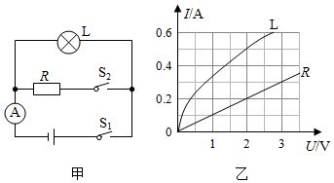
A. 只闭合开关$S_{1}$时，$L$的电阻为$10Ω$
B. 再闭合开关$S_{2}$后，电路总功率为$1.2W$
C. 再闭合开关$S_{2}$后，电流表示数增加$0.5A$
D. 再闭合开关$S_{2}$后，在$1min$内电阻$R$产生的热量是$24J$
8.如图所示，电源电压不变，电阻$R$为定值电阻，下列说法正确的是$( )$
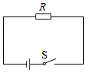
$①$要使电路中消耗的总功率减小，给$R$并联一个较大阻值的电阻
$②$要使电路中消耗的总功率稍稍增大一点，给$R$并联一个较大阻值的电阻
$③$如果给$R$并联一个等值电阻，此电路在相同的时间内产生的热量为原来的二分之一
$④$如果给$R$串联一个标有“$6V 2W$”的灯泡，灯泡恰好能正常发光。若换上一个“$6V 3W$”的灯泡与$R$串联，则此灯泡消耗的实际功率一定小于$3W$
A. $①②$ B. $②④$ C. $①③$ D. $③④$

9.如图甲所示电路，电源电压保持不变，电流表量程为$0～0.6A$，图乙中$A$、$B$分别是小灯泡和电阻$R_{1}$通过的电流随电压变化的图象，只闭合开关$S$、$S_{1}$，滑动变阻器的滑片$P$移至$a$端时，电路中的电流为$0.2A$；滑动变阻器的滑片移至$b$端时，小灯泡恰好正常发光。只闭合开关$S$、$S_{3}$，调节滑片$P$，当滑动变阻器接入电路中的电阻为$10Ω$时，小灯泡两端的电压恰好为$2V$，则$( )$
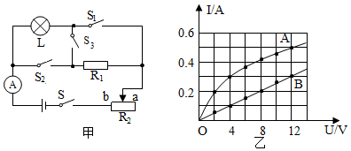
A. 电源电压为$10V$
B. 小灯泡$L$的额定功率$6W$
C. 只闭合开关$S$、$S_{2}$，滑动变阻器的滑片移至$a$端时，$1.5min$电流通过$R_{1}$产生的热量为$640J$
D. 只闭合开关$S$，改变其它开关的通断及滑片的位置，电路消耗的最小功率可以达到$1.2W$

10.如图所示，在四个相同水槽中盛有质量和温度都相同的纯水，现将阻值为$R_{1}$、$R_{2}$的电阻丝$(R_{1}$ $2)$，分别按下图的四种方式连接后放入水槽，并接入相同电源。通电相同时间后，水温最高的是$( )$
A. 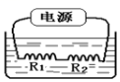 B. 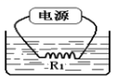
C. 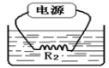 D. 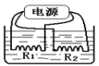

二、多选题
11.如图甲是带烘干功能的滚筒洗衣机，额定电压为$220V$，洗衣机中的电动机在不同工作环节中的电功率由电脑芯片控制。图乙为某次正常洗衣过程中电动机和电热丝的电功率随时间的变化情况。若该次洗衣过程共消耗电能$0.735kW⋅h$。则以下说法正确的是$( )$
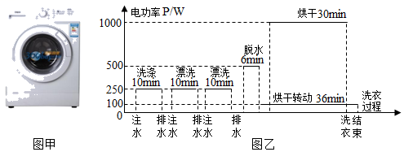
A. 洗衣机工作的最大电流为$5A$
B. 烘干产生的热量为$3×{10}^{4}J$
C. 烘干电热丝的电阻约为$65Ω$
D. 电动机共消耗的电能为$0.235kW⋅h$

12.如图所示，小明用迷你电动机制成了升降机模型，用它提升重为$10N$的物体，当电源电压为$2V$时，闭合开关，电动机不转动，电流表示数为$0.8A$；当电源电压为$12V$时，闭合开关，电动机正常工作，电流表示数为$0.4A$，同时$5s$内物体被匀速提升$2m$。若忽略温度对电阻的影响，下列说法正确的是$( )$
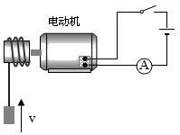
A. 电动机线圈的电阻是$2.5Ω$
B. 正常工作$5s$电动机线圈产生的热量是$2J$
C. 电动机正常工作时消耗的电功率是$4W$
D. 电动机的效率是$90\%$

三、填空题
13.小明家的电子式电能表的表盘上标有“$3000imp/(kW⋅h)$”的字样。某天，小明将家中“$220V 2200W$”的电热水器单独接入电路中烧水，热水器正常工作$20min$，他家电能表的指示灯将闪烁______次。小明发现电热水器的电源线有些烫，产生这种现象是因为电流具有______效应。若该电源线的电阻为$0.05Ω$，则在这段时间内，电源线产生的热量为______$J$。

14.输电线常用铝线或铜线作为线芯，根据__________定律可知这是为了减小由于电流的__________效应造成的能量损耗。白炽灯的亮度是由白炽灯的________________$($选填“额定功率”或“实际功率”$)$决定。

15.“$iPad$”的充电器，参数标有$5V$ $2A$，表示充电电压是$5V$，最大输出电流$2A$，充电时将电能转化为______ 能．电板充满电所储存的电能是$1.8×{10}^{5}$J.若“$iPad$”充电时以最大输出电流充电，要将空电池充满电需要______ $h$，小明觉得充电时间太长了，他想为什么苹果公司在设计时不把最大输出电流提高呢？这样可以实现快速充电，于是他请教了物理老师，老师告诉了他一个信息，影响锂电池寿命的最大杀手是电板发热，小明恍然大悟，请你解释其中的原因______ 而电池的电阻一定，发热功率与电流______ ．

16.如图所示，这是一款电热饮水机的简化电路图，它具有加热和保温两个挡位。$R_{1}$、$R_{2}$均为加热电阻丝，当开关$S$接$a$时电路中的电流为$5A$；当开关$S$接$b$时，电路消耗的电功率为$66W$，则$R_{1}$的阻值为______$Ω$；开关$S$接$b$时，电路中的电流为______$A$；该饮水机在保温挡正常工作$100s$，$R_{2}$产生的热量为______$J$。
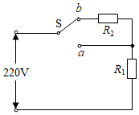

17.近年来市场上不断出现了各式各样的节能型照明灯，它们体积不大，样式好看，照明效果好。但直到现在它们也没有能完全取代不够精巧，“又粗又笨”的日光灯。其实，曾经大量使用的日光灯就是最早的节能灯。日光灯的玻璃灯管实际上是一种低气压放电管，灯管两端装有电极$($俗称灯丝$)$，内壁涂有钨酸镁、硅酸锌等荧光物质．制造时抽去空气，充入少量水银和氩气。通电后，管内因水银蒸气放电而产生紫外线，紫外线激发荧光物质使其发出可见光，即“光致发光”。
$(1)$“光致发光”中的第一个“光”指的是______。
$(2)$下边是明亮程度相当的白炽灯和日光灯的对照表，请补充完整表格内容。
灯名称 | 发光原理 | 功率$(W)$ | 工作温度$(℃)$
白炽灯 | ______ | $$150$$ | $$2400$$
日光灯 | 光致发光 | $$40$$ | $$50$$
$(3)$从能量角度分析白炽灯发光效率不高的原因______。
$(4)$各种新型节能灯的工作温度应接近于______$($填：“白炽灯”或“日光灯”$)$。
$(5)$就你所知，市场上各种新型节能灯还不能完全取代日光灯的原因是______。

四、实验探究题
18.如图所示是探究“电流产生的热量与哪些因素有关”的装置。甲乙两图的密闭容器中都装有等量的空气。
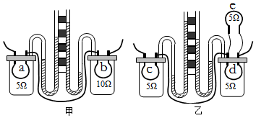
$(1)$图甲装置可研究电流产生的热量与______ 的关系；本实验是根据___$($选填“气体”或“液体”$)$的热胀冷缩来反映电流产生热量的多少。
$(2)$图乙两密闭容器中的电阻丝阻值相等，在其中一容器外部并联一个阻值相等的电阻$e$。若两侧$U$形管液面高度变化相同，则故障可能是______ 。排除故障后通电相同时间，发现左侧$U$形管内液面高度变化明显，这表明：在电阻和通电时间相同的情况下，通过导体的______ 越大，产生的热量越多；
$(3)$为了使乙实验中两侧$U$形管液面高度差更明显，可将空气盒外电阻换成______$($选填“大于”或“小于”$)5Ω$的电阻；
$(4)$若图甲和图乙中两套装置的电源电压相同，在相同时间内，$b$和$C$两电阻产生的热量之比为______ ；
$(5)$生活中我们经常见到“电炉丝热得发红，而与它相连的导线却不热”这一现象，可用上面图______ 的实验结论来解释。

19.在“探究电流产生的热量与哪些因素有关”的实验中，实验电路如图$1$所示，其中$R_{1}>R_{2}$。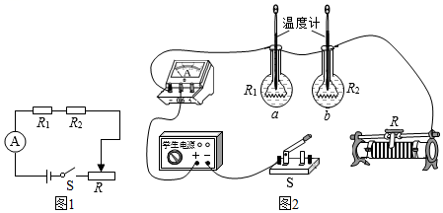
实验一：探究电流产生的热量与电阻大小的关系：
$(1)$请按照图$1$中的电路图将图$2$实物图连接完整；
$(2)$实验电路按照图$1$中的电路图连接是为了控制通电时间相同和控制______ ；电阻丝放出热量的多少，通过______ 来进行判断。
$(3)$为了便于比较两根电阻丝通过电流后产生热量的多少，$a$、$b$两瓶中要装入______ 相等、初温相同的同种液体。为了在较短时间内达到明显的实验效果，实验时选用煤油而不选水，是因为煤油的比热容______ 水的比热容$($选填“大于”、“等于”或“小于”$)$。
实验二：探究电流产生的热量与电流大小的关系：
$(4)$闭合开关，移动滑动变阻器的滑片，使电路中的电流变成实验一中电流的$2$倍，且通电时间相同。实验发现：用电阻丝$R_{1}$加热的煤油，在实验一中温度升高$△t_{1}$，在实验二中温度升高$△t_{1}'$，则$△t_{1}'$ ______ $2△t_{1}($选填“大于”、“等于”或“小于”$)$，该实验说明电流产生的热量与电流大小______ 正比例关系$($选填“成”或“不成”$)$。实验中，用电阻丝$R_{2}$加热煤油重复以上实验步骤，也可以得出相同的结论。
$(5)$如果在两烧瓶中分别装入质量相等的不同液体，并接入两根阻值______ 的电阻丝$($选填“相同”或“不同”$)$，就可用这个装置来探究两种不同液体的吸热性质。假设$a$烧瓶中液体的质量为$m$，瓶中电阻丝的阻值为$R$，测出通过它的电流为$I$，通电一段时间$t$后，温度计的示数变化量为$△t$，若不计热量损失，则$a$液体的比热容为______ $($用所给出的物理量写出比热容的表达式$)$。

五、计算题
20.下表是某款两挡位电火锅的有关参数，如图甲是其简化电路图，$R_{1}$和$R_{2}$为阻值不变的电热丝，单刀双掷开关$S$可接$1$或$2$，实现不同挡位的变换。
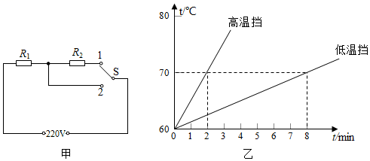
$(1)$求$R_{1}$电热丝的阻值。
$(2)$电火锅正常工作时，用低温挡将$2kg$的水从$60℃$加热到$70℃$，求此过程中水吸收的热量$[c_{水}=4.2×{10}^{3}J/(kg⋅℃)]$。
$(3)$电火锅正常工作时，分别用低温挡和高温挡将质量$2kg$的水加热，绘制的水温随时间变化的图象如乙图所示。请通过计算比较使用高温挡还是低温挡更节能。
额定电压$U/V$ | 电火锅挡位 | 额定功率$P/W$
$$220$$ | 低温 | $$250$$
$$220$$ | 高温 | $$880$$

21.如图甲，$R_{1}$为定值电阻，滑动变阻器$R_{2}$的滑片从$a$端滑到$b$端过程中，$R_{2}$消耗的电功率$P$与其两端电压$U$的关系图象如图乙，求：
$(1)$电源电压和$R_{1}$的阻值。
$(2)$当电流为$0.5A$时，$1s$内$R_{1}$放出的热量为多少？
$(3)$当滑动变阻器两次消耗的电功率都为$0.5W$时，对应滑动变阻器接入电路的阻值$R_{2}$和$R_{2}'$分别是多少？
$(4)$该电路消耗的最大电功率为多少？
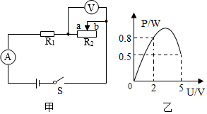

22.智能洗碗机是自动清洗碗、筷、盘、碟等餐具的设备，具有洗涤、烘干等功能。为家庭、机关食堂的炊事人员减轻了劳动强度，提高了工作效率。如图甲，某智能洗碗机安装时，洗碗机进水管的一端与自来水龙头连通；工作时，将水加热至设定的温度，掺入清洁剂后压至高处，由喷嘴喷出以冲洗餐具。洗净的餐具用传送带输送至烘干机位置，将餐具烘干。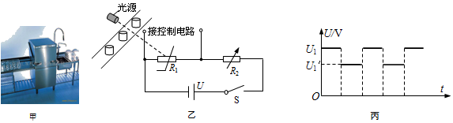
该洗碗机的部分参数如表所示，表中流量指单位时间内由喷嘴喷出水的质量。
额定电压 | $$220V$$ | 经济洗水量 | $$10L$$ | 喷水最大流量 | $$230g/s$$
烘干机额定功率 | $$150W$$ | 加热器额定功率 | $$2000W$$
请根据上述材料和你学过的物理知识，回答下列问题：
$(1)$该烘干机每正常工作一次，其消耗的电能会使标有“$3000imp/kW⋅h$”的电能表指示灯闪烁$75$次，则烘干机正常工作一次消耗的电能为多少？
$(2)$该智能洗碗机工作时，喷嘴以最大流量冲洗餐具$1min$，喷出水的体积为多少$cm^{3}$？
$(3)$某次洗涤前，加热器在额定功率下按经济洗水量将水从$20℃$加热至$60℃$，加热用时$20min$，加热器的效率为多少？
$(4)$如图乙所示为利用光敏电阻控制电路的原理图，其中$R_{1}$为光敏电阻，$R_{2}$为电阻箱，电源电压$U$恒为$12V$，保持$R_{2}$的阻值不变，当物品将光挡住而不能照射到$R_{1}$上时，$R_{1}$两端电压为$U_{1}$；光从两物体的间隙照射到$R_{1}$上时，$R_{1}$两端电压为$U_{1}'$，$R_{1}$两端电压随时间变化的关系如图丙。现将$R_{2}$的阻值调为$4Ω$，有光照射时，$R_{1}$消耗的电功率为$8W$，则此时$R_{2}$消耗的电功率多少$W$？

六、综合题
23.阅读下列短文，回答问题。
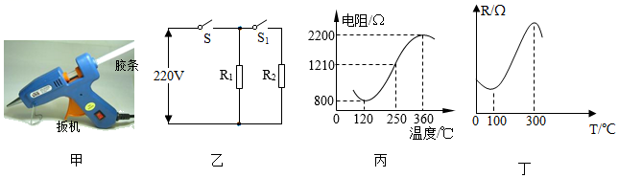
在$3D$打印笔中装入塑料条，接通电源，等待一段时间后即可挤出热熔的塑料，塑料在空气中迅速冷却变成特定的形态$($如图甲$)$。其内部电路如图乙，$R_{1}$、$R_{2}$是相同的$PTC$发热电阻。单个$PTC$的电阻与温度的关系如图丙。$PTC$有一个根据需要设定的温度，低于这个温度时，其电阻随温度的升高而减小，高于这个温度时，电阻值则随温度的升高而增大，我们把这个设定的温度叫“居里点温度”，用$PTC$材料制成的电热器具有发热、控温双重功能，应用十分广泛。
$(1)$打印笔工作时，利用电流的______$($选填“磁效应”或“热效应”$)$使$PTC$电阻发热，塑料受热会逐渐变软变稀。可见，塑料______$($选填“是”或“不是”$)$晶体；
$(2)$打印笔工作有快、慢两挡，快挡打印时，图中开关$S_{1}$应处于______状态，若此时温度为$250℃$，打印笔的电功率是______$W$；
$(3)$打印笔正常工作时的温度能自动稳定在$250℃$左右，请结合图丙信息，说明当温度升高______；
$(4)$家用固体电热灭蚊器也是使用$PTC$陶瓷电热元件，如丁图为其电阻随温度变化的图象，由图可知，该$PTC$材料的居里点温度为______$℃$。

